Консультация для родителей
«Роль дидактических игр для развития логического мышления детей старшего дошкольного возраста»
Несомненно, мы гордимся своими детьми, наблюдая за их успехами и достижениями. Однако, львиная доля успеха в развитии личности ребенка, его умения общаться, интеллекта, творческих способностей, развития эмоциональной сферы зависит от родителей и педагогов. Конечно, в первую очередь – от родителей. Роль родителей в жизни ребенка трудно переоценить. Сам по себе ребенок не может родиться, вырасти, а тем более сформироваться как личность. Задача родителей состоит в том, чтобы воспитать социально активную, творческую, способной к саморазвитию личность дошкольника. Развитие логического мышления у детей происходит не само собой, не стихийно. Им руководят взрослые, воспитывая и обучая ребёнка. Под влиянием воспитания ребёнок усваивает не только отдельные понятия, но и выработанные человечеством логические формы, правила мышления. А развитие логического мышления у детей является очень важным аспектом, так как оно является базой для дальнейшего обучения детей в школе. Умение рассуждать, обобщать, устанавливать причинно – следственные связи, проектировать деятельность, выделять главное, формулировать собственные предположения и находить доказательство в их защиту необходимо детям дошкольного возраста. Как это сделать? Через игру, так как игра является одним из ведущих видов деятельности ребенка в дошкольном детстве. В игре ребенок сам стремится научиться тому, что он еще не умеет, в игре происходит непосредственное общение со сверстниками, развиваются нравственные качества. Большое значение в развитии логического мышления имеют дидактические игры. Через дидактическую игру наиболее эффективно осуществляется физическое, умственное, речевое и нравственное развитие дошкольников. В старшем дошкольном возрасте у ребенка начинает формироваться словесно-логический тип мышления. Обучение в школе преимущественно направлено на развитие именно данного вида мышления. Все операции с символами (буквами, цифрами) осуществляются при помощи словесно-логического, абстрактного мышления, начало активного формирования словесно-логического мышления путём использования речи как средства постановки и решения интеллектуальных задач.
1
С этой целью предлагаем вам рекомендации и дидактические игры на развитие логического мышления вашего ребенка: 1. Графические игры для развития логики Примеры, графических игр: • найти похожие предметы; • убрать лишний предмет; • раскрасить определенный предмет по заданию; • раскрасить по образцу; • дорисовать что-то у определенного предмета; • найти выход из лабиринта.
2. Речевые логические игры Речевые игры побуждают ребенка выстроить логический ряд и найти правильный ответ, они должны заставить ребенка думать.
Вы можете, например, задать своему малышу такую задачу: Разноцветные кораблики
Пришла я на реку. Сколько разноцветных корабликов сегодня на реке: желтые, красные, оранжевые! Все они прилетели сюда по воздуху. Прилетит кораблик, спустится на воду и тотчас поплывет. Много еще прилетит их сегодня, и завтра, и послезавтра. А потом кораблики больше не будут прилетать, и река замерзнет. Расскажите, что это за кораблики и в какое время года они появляются. (Н. Ф. Виноградова)
3. Настольные игры на развитие логики
Настольные игры детям не только очень нравятся, но и являются прекрасным методом развития логики и отличным поводом собраться всей семьей за одним столом, чтобы поиграть. Ведь практически все настольные игры предполагают участие двух и более человек. Популярными настольными играми являются:
Настольная игра «НПИ Веселая логика» — пазлы, одна часто которых состоит из целого, а вторая из частей картинки. Нужно соединить обе. Игра развивает образное мышление, логику, воображение.
4. Головоломки для детей Головоломки для детей тренируют память, внимание, логику. Название этих заданий уже говорит о том, что придется хорошо подумать, чтобы найти ответ. В задании могут быть следующие вопросы: • найти отличия; • найти выход из лабиринта; • найти определенные фрагменты; • ребусы и многое другое. Пример головоломки: на картинке найти тот домик, из деталей которого можно построить такой же, как на рисунке у мальчика.
2
5. Стихотворные тексты на развитие операций обобщения, классификации и конкретизации.
6. Игры и упражнения на установление причинно-следственных связей в природных и социальных явлениях.
7. Занятия, игры и упражнение на развитие операций сравнения и установления причинности.
8. Загадки. Задачи – шутки.
9. Игры со счетными палочками.
10. Разгадывание ребусов.
11. «Неправильные» сказки.
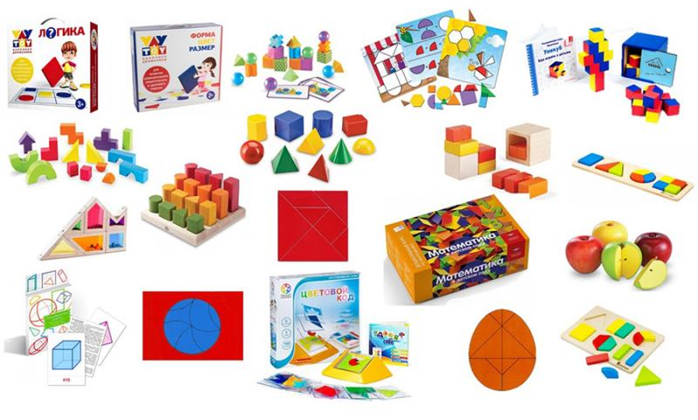
Работа с ребёнком должна проводиться систематически! Не бойтесь играть со своим малышом, и тогда с вашей помощью он вырастет социально активной, творческой, способной к саморазвитию личностью.
3

